ПОСТАНОВЛЕНИЕ АДМИНИСТРАЦИИ ГОРОДА № 7951 от 27.11.2014

Об утверждении проектов
планировок территории города
в части красных линий улиц

В соответствии со ст.45, 46 Градостроительного кодекса Российской Федерации, Уставом муниципального образования городской округ город Сургут, распоряжением Администрации города от 30.12.2005 № 3686 «Об утвер-ждении Регламента Администрации города (с последующими изменениями), учитывая протокол публичных слушаний и заключение о результатах публичных слушаний:
1. Утвердить:
- «Проект планировки территории в части красных линий. Микрорайон № 34» согласно приложению 1;
- «Проект планировки территории в части красных линий. Микрорайон № 5«А» согласно приложению 2;
- «Проект планировки территории в части красных линий. Микрорайон № 32» согласно приложению 3;
- «Проект планировки территории в части красных линий. Микрорайон № 26» согласно приложению 4.
2. Управлению информационной политики опубликовать настоящее поста-новление в средствах массовой информации.
3. Контроль за выполнением постановления оставляю за собой.

Глава города Д.В. Попов

Приложение 1
к постановлению
Администрации города
от ______________ № ________

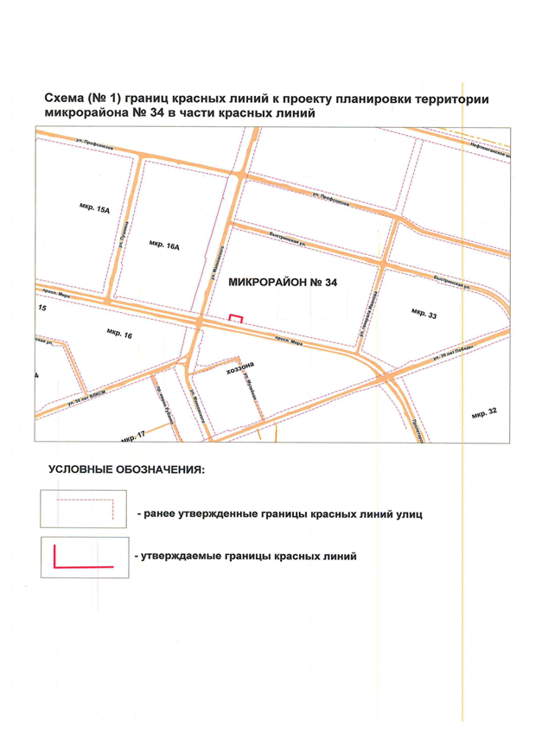

Приложение 2
к постановлению
Администрации города
от ______________ № ________
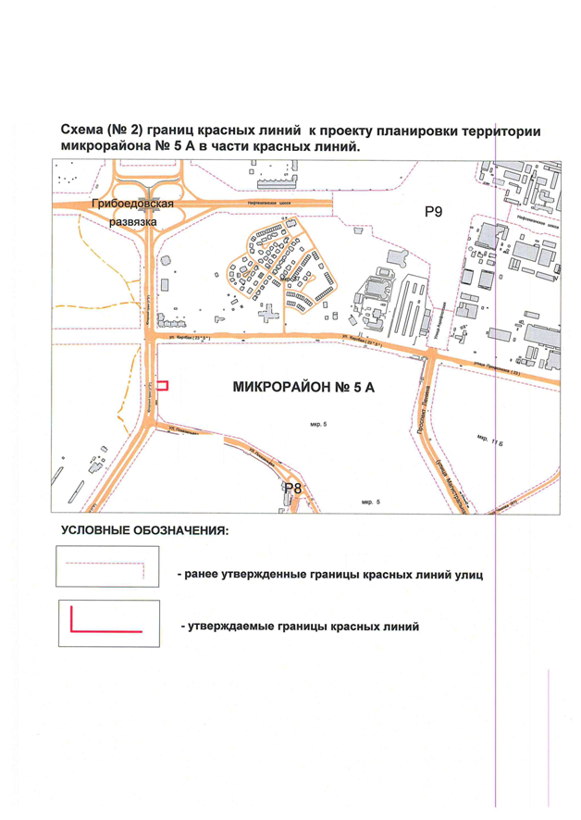

Приложение 3
к постановлению
Администрации города
от ______________ № ________

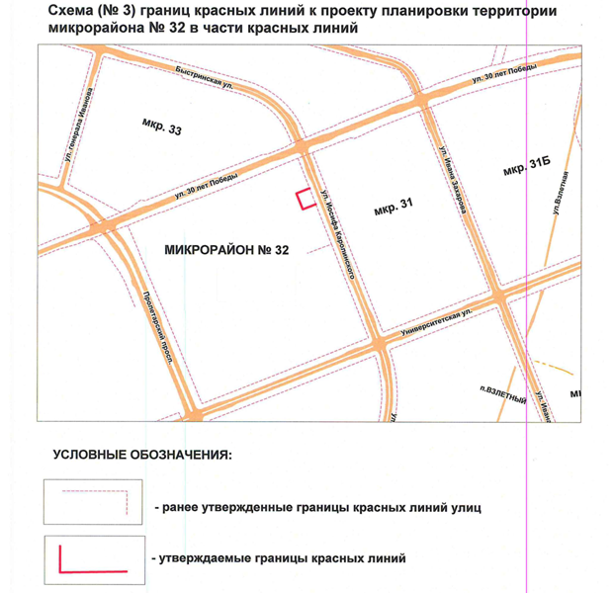

Приложение 4
к постановлению
Администрации города
от ______________ № ________

